ГОСУДАРСТВЕННОЕ СОБРАНИЕ  (ИЛ ТУМЭН)  РЕСПУБЛИКИ САХА (ЯКУТИЯ) | 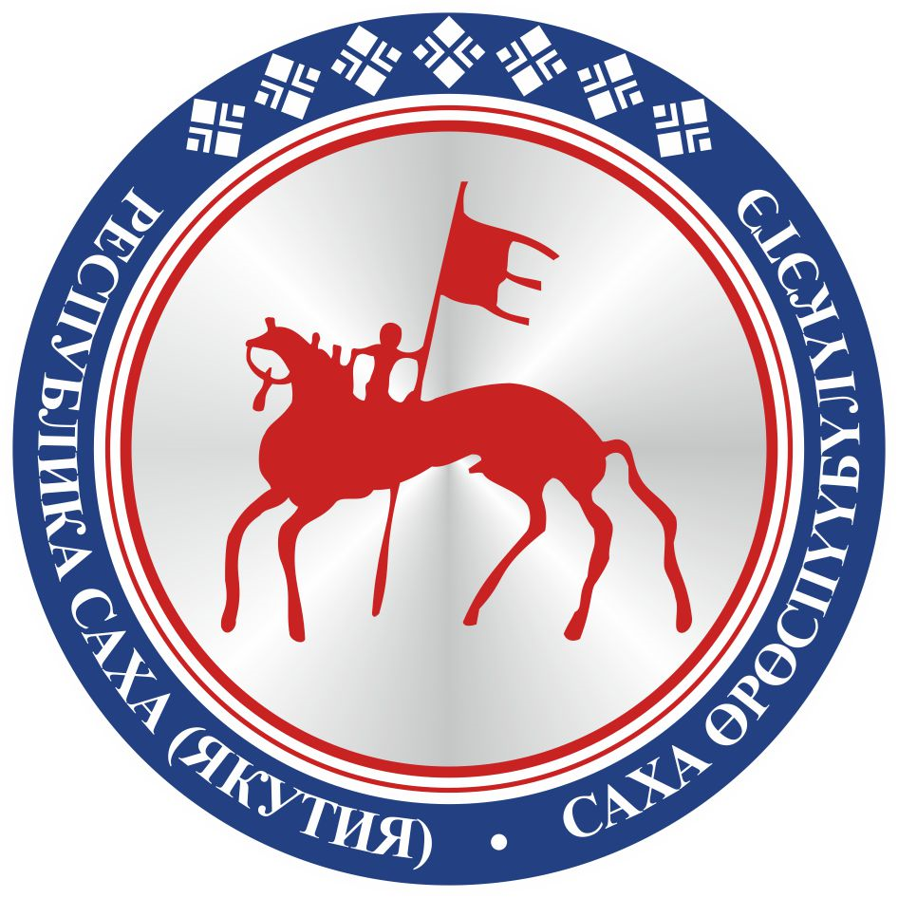 | САХА ЈРЈСПҐҐБҐЛҐКЭТИН  ИЛ ТYMЭНЭ
П О С Т А Н О В Л Е Н И Е |  | У У Р А А Х

О проекте федерального закона № 718736-7 «О внесении
изменений в Федеральный закон «Об основных гарантиях прав
ребенка в Российской Федерации» и признании утратившим силу
абзаца восьмого пункта 3 статьи 3 Федерального закона «О внесении изменений в отдельные законодательные акты Российской Федерации
в части совершенствования государственного регулирования
организации отдыха и оздоровления детей»

Государственное Собрание (Ил Тумэн) Республики Саха (Якутия) п о с т а н о в л я е т:
1. Поддержать проект федерального закона № 718736-7 «О внесении изменений в Федеральный закон «Об основных гарантиях прав ребенка в Российской Федерации» и признании утратившим силу абзаца восьмого пункта 3 статьи 3 Федерального закона «О внесении изменений в отдельные законодательные акты Российской Федерации в части совершенствования государственного регулирования организации отдыха и оздоровления детей», внесенный Правительством Российской Федерации.
2. Направить настоящее постановление в Комитет Государственной Думы Федерального Собрания Российской Федерации по вопросам семьи, женщин и детей.
3. Настоящее постановление вступает в силу с момента его принятия.

Председатель Государственного Собрания
(Ил Тумэн) Республики Саха (Якутия) П.ГОГОЛЕВ

г.Якутск, 19 июня 2019 года
ГС № 241-VI

